U 2019. GODINI KOD PODUZETNIKA, PRORAČUNA I PRORAČUNSKIH KORISNIKA TE
NEPROFITNIH ORGANIZACIJA VIŠE OD 1,29 MILIJUNA ZAPOSLENIH
U ovoj kratkoj analizi prezentiran je broj poduzetnika, neprofitnih organizacija te proračuna i proračunskih korisnika i broj zaposlenih u sve tri navedene vrste subjekata, na temelju podataka iz financijskih izvještaja za 2019. godinu. Na razini RH za 2019. godinu, dostupni su podaci za ukupno 156.097 poslovnih subjekata među kojima su poduzetnici, proračuni i proračunski korisnici te neprofitne organizacije. Kod navedenog broja subjekata bilo je ukupno 1.298.159 zaposlenih, što je udio od 45,2% u ukupnom broju radno sposobnog stanovništva u dobi od 15 do 64 godine, a koji je prema procjeni Državnog zavoda za statistiku bio 2.873.828. Od 1.298.159 zaposlenih, 74,7% je zaposleno kod poduzetnika, 23,4% je zaposleno kod proračuna i proračunskih korisnika, a preostalih 1,9% je zaposleno kod neprofitnih organizacija.
Najveći broj poduzetnika i zaposlenih u 2019. godini bio je u županiji Grad Zagreb (45.608 poduzetnika i 372.776 zaposlenih), a jednako tako u ovoj je županiji sjedište najvećeg broja proračuna i proračunskih korisnika (553) i neprofitnih organizacija (4.475) te najviše zaposlenih kod navedenih skupina subjekata (tablica 1.).
Najmanji broj poduzetnika i zaposlenih kod poduzetnika bio je u Ličko-senjskoj županiji (950 poduzetnika i 4.855 zaposlenih) što je na razini te županije udio od 55,0%, dok je u istoj županiji udio broja zaposlenih kod proračuna i proračunskih korisnika najveći (42,7%). Razlog tome je što u Ličko-senjskoj županiji sjedište ima proračunski korisnik, Javna ustanova NP Plitvička jezera, s 1.027 zaposlenih, što je 27,2% od ukupnog broja zaposlenih kod proračunskih korisnika LSŽ. Javna ustanova NP Plitvička jezera ima najviše zaposlenih među 1.240 subjekata (poduzetnika, proračuna i proračunskih korisnika i neprofitnih organizacija) sa sjedištem u LSŽ. Za usporedbu, druga na listi po broju zaposlenih je OPĆA BOLNICA GOSPIĆ s 233 zaposlena.
Tablica 1. Broj poduzetnika, proračuna i proračunskih korisnika, neprofitnih organizacija te broj zaposlenih u svakoj od tri navedene skupine u 2019. godini
Naziv županije | Broj poduzetnika | Broj zaposlenih kod poduzetnika | Broj proračuna i proračunskih korisnika | Broj zaposlenih kod proračuna i prorač. koris. | Broj neprofitnih organizacija | Broj zaposlenih kod neprofitnih organizacija | Broj zaposl. kod sve tri skupine subjek.
Bjelovarsko-bilogorska | 2.202 | 15.336 | 122 | 5.666 | 340 | 488 | 21.490
Brodsko-posavska | 2.085 | 18.712 | 113 | 6.671 | 334 | 774 | 26.157
Dubrovačko-neretvan. | 4.348 | 23.168 | 161 | 7.309 | 543 | 951 | 31.428
Grad Zagreb | 45.608 | 372.776 | 553 | 135.359 | 4.475 | 8.885 | 517.020
Istarska | 11.291 | 54.264 | 224 | 10.960 | 961 | 823 | 66.047
Karlovačka | 2.323 | 17.817 | 127 | 5.842 | 476 | 479 | 24.138
Koprivničko-križevačka | 1.993 | 18.285 | 107 | 4.719 | 322 | 412 | 23.416
Krapinsko-zagorska | 2.344 | 21.742 | 136 | 5.732 | 359 | 397 | 27.871
Ličko-senjska | 950 | 4.855 | 90 | 3.769 | 200 | 208 | 8.832
Međimurska | 3.498 | 28.549 | 109 | 4.686 | 341 | 423 | 33.658
Osječko-baranjska | 5.787 | 42.786 | 245 | 16.559 | 956 | 1.716 | 61.061
Požeško-slavonska | 962 | 9.028 | 77 | 4.054 | 244 | 391 | 13.473
Primorsko-goranska | 11.261 | 64.568 | 262 | 16.612 | 1.219 | 1.630 | 82.810
Sisačko-moslavačka | 2.308 | 18.473 | 160 | 8.418 | 517 | 852 | 27.743
Splitsko-dalmatinska | 15.077 | 83.229 | 374 | 22.526 | 1.591 | 2.820 | 108.575
Šibensko-kninska | 2.583 | 13.302 | 119 | 5.903 | 423 | 761 | 19.966
Varaždinska | 4.150 | 43.696 | 141 | 8.320 | 497 | 668 | 52.684
Virovitičko-podravska | 1.147 | 9.154 | 82 | 3.555 | 217 | 385 | 13.094
Vukovarsko-srijemska | 2.180 | 20.139 | 173 | 8.567 | 479 | 633 | 29.339
Zadarska | 5.144 | 27.197 | 185 | 9.055 | 665 | 696 | 36.948
Zagrebačka | 9.019 | 62.700 | 182 | 9.014 | 936 | 695 | 72.409
Ukupno RH | 136.260 | 969.776 | 3.742 | 303.296 | 16.095 | 25.087 | 1.298.159
Izvor: FINA – godišnji financijski izvještaji poduzetnika, proračuna i proračunskih korisnika, neprofitnih organizacija za 2019. g.
Prema prosječnom broju zaposlenih po poduzetniku u 2019. godini, na prvom je mjestu Varaždinska županija (10,5 zaposlenih po poduzetniku), a na drugom Požeško-slavonska županija (9,4 zaposlenih po poduzetniku). Poduzetnik s najviše zaposlenih u Varaždinskoj županiji je BOXMARK LEATHER d.o.o. (2.270), a u Požeško-slavonskoj županiji KUTJEVO d.d. (671). Najmanji broj zaposlenih po poduzetniku bio je u Istarskoj (4,8), Ličko-senjskoj (5,1) i Šibensko-kninskoj županiji (5,1).
Najveći je udio zaposlenih kod poduzetnika u Zagrebačkoj (86,6%), Međimurskoj (84,8%), Varaždinskoj (82,9%) i Istarskoj županiji (82,2%).
Grafikon 1. Top 5 županija s najvećim udjelom broja zaposlenih kod poduzetnika u ukupnom broju zaposlenih kod sve tri skupine u 2019. godini
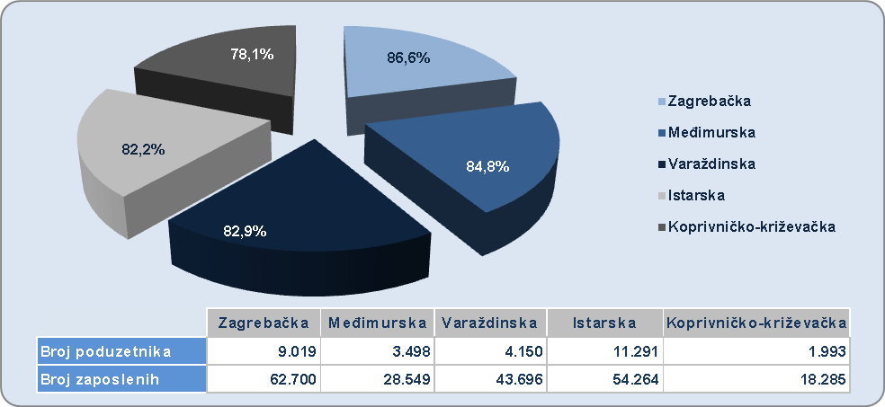
Izvor: FINA – Godišnji financijski izvještaji poduzetnika za 2019. godinu
Najveći broj proračunskih korisnika i zaposlenih kod proračunskih korisnika bio je u županiji Grad Zagreb gdje je u 2019. godini bilo sjedište 553 proračunskih korisnika sa 135.359 zaposlenih (244,8 zaposlenih po proračunskom korisniku). Na drugom mjestu je Splitsko-dalmatinska županija s 374 proračunska korisnika i 22.526 zaposlenih (60,2 zaposlenih po proračunskom korisniku). Proračunski korisnik s najviše zaposlenih u Gradu Zagrebu je KBC Zagreb s 5.561 zaposlenim, a u Splitsko-dalmatinskoj županiji KBC Split s 3.580 zaposlenih. Najmanji broj proračunskih korisnika bio je u Požeško-slavonskoj (77) i u Virovitičko-podravskoj županiji (82). Najveći prosječan broj zaposlenih po proračunskom korisniku bio je u županiji Grad Zagreb (244,8 zaposlenih po proračunskom korisniku), a najmanji u Ličko-senjskoj (41,9 zaposlenih po proračunskom korisniku) i Krapinsko-zagorskoj županiji (42,1 zaposlenih po proračunskom korisniku).
Grafikon 2. i 3. Top 5 županija s najvećim udjelom broja zaposlenih kod proračuna i proračunskih korisnika te kod neprofitnih organizacija u ukupnom broju zaposlenih kod sve tri skupine u 2019. godini
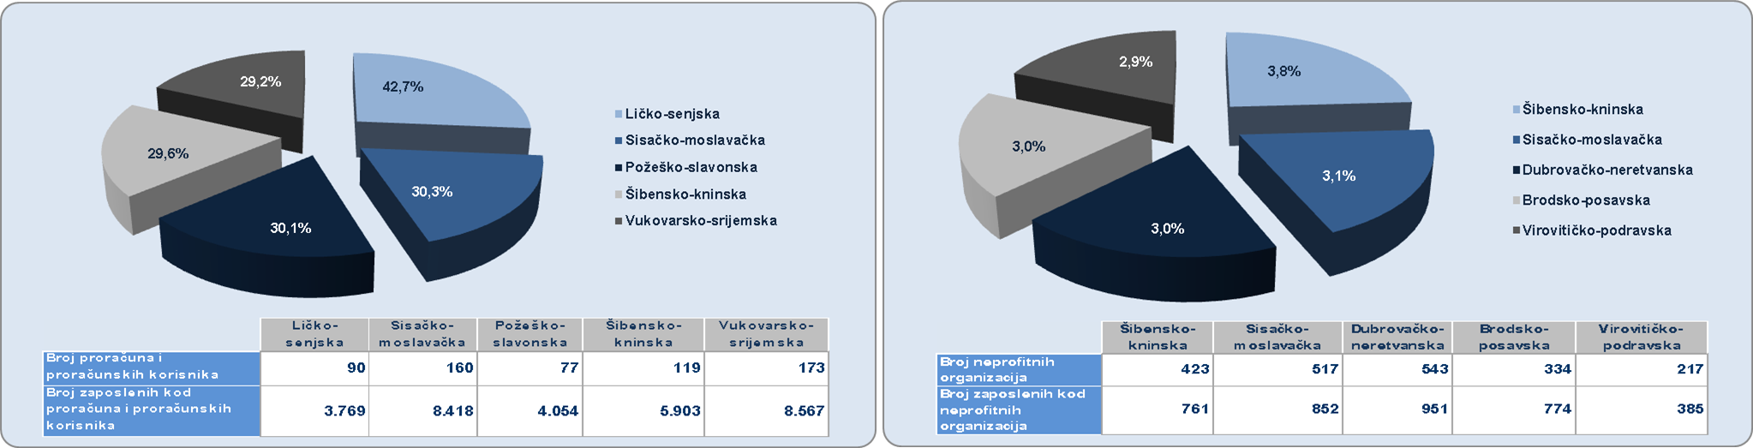
Izvor: FINA – Godišnji financijski izvještaji poduzetnika, proračuna i proračunskih korisnika, neprofitnih organizacija za 2019. g.
Najveći broj neprofitnih organizacija imalo je sjedište u Gradu Zagrebu, njih 4.475 s 8.885 zaposlenih. Na drugom mjestu je Splitsko-dalmatinska županija s 1.591 neprofitnom organizacijom i 2.820 zaposlenih.
Promatrano na razini RH, prosječan broj zaposlenih po poduzetniku je 7,1, po proračunu i proračunskom korisniku neusporedivo je veći, 81,1 zaposleni, a po neprofitnoj organizaciji prosječan broj zaposlenih je 1,6.

Svi podaci prikupljeni su i obrađeni prema sjedištu poduzetnika i neprofitnih organizacija, iako se njihovo poslovanje odvija i na drugim područjima izvan njihova sjedišta. Bez obzira na ovo ograničenje, prezentirani podaci daju dobar pregled o njihovom broju i broju zaposlenih na razini županija u 2019. godini.

Broj subjekata koji su sastavili financijske izvještaje na odgovarajućim obrascima, sukladno zakonskim propisima.
Pravne i fizičke osobe, obveznici poreza na dobit.
Uključeni su samo podaci poslovnih subjekata obveznika poreza na dobit koji su predali godišnji financijski izvještaj za 2019. g.

